Praktische opdracht grafieken
Deze les ga je een klein verslag maken. Dit doe je in tweetallen. Tijdens de les zijn de tweetallen gemaakt door de docent. Het verslag maken jullie in word en lever je in als je klaar bent. Ik wil de volgende dingen zien in dit verslag:
- Een voorblad, met jullie namen, klas, datum, vak en titel
- Opdracht 1
- Opdracht 2
- Opdracht 3
- Conclusie

Opdracht 1
Download de app GeoGebra Classic op je iPad. In deze app kan je een formule invullen en dan maakt de app de bijbehorende grafiek.
- Vul de volgende formule in y=2x+1, het teken achter de 2 is een x en geen keer!
- Vul daarna in y=2x+2
- Vul daarna in y=2x+3
- Probeer nu zelf ander getallen achter de plus
Beantwoord de volgende vragen en schrijf dit in je verslag.
- Wat valt mij op als ik het getal achter de plus telkens 1tje omhoog doe?
- Wat gebeurt er als ik 1tje naar beneden ga?
- Wat gebeurt er als ik in plaats van een plus en min intoets?

Opdracht 2
- Vul de volgende formule in y= 2x+1
- Vul daarna in y=3x+1
- Vul daarna in y=4x+1
- Probeer zelf andere getallen uit die je voor de x kan zetten
Beantwoord de volgende vragen en schrijf dit in je verslag.
- Wat valt mij op als ik het getal voor de x verander?
- Wat gebeurt er als het getal voor de x groter wordt?
- Wat gebeurt er als het getal voor de x kleiner wordt?
- Wat gebeurt er als het getal voor de x negatief is?

Opdracht 3
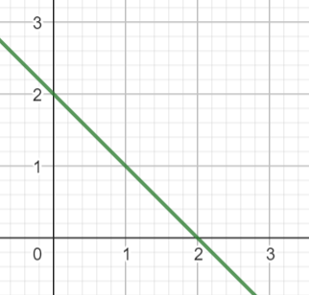
In opdracht 1 en 2 hebben jullie ontdekt wat het getal voor de x doet en wat het getal achter de plus doet. Nu moeten jullie deze kennis gaan gebruik om te achterhalen welke formule bij de deze grafiek hoort
Schrijf in je verslag:
- Welke formule hoort bij de grafiek
- Hoe ben je op je antwoord gekomen

Conclusie
Het laatste onderdeel van dit verslag is de conclusie. In de conclusie schrijf je op wat je geleerd hebt. Ik wil graag antwoord op de volgende vragen:
- Bij de formule y=2x+1, wat gebeurt er als ik de 1 verander in deze formule?
- Wat doet de 1 in de formule?
- Wat gebeurt er als ik de 2 in de formule verander?
- Wat doet de 2 in de formule?
- Wat hebben jullie geleerd van dit verslag?
- Wat was jullie taak verdeling. Wie heeft wat gedaan?

Klaar
Controleer goed of je alles in je verslag hebt gedaan. Heb je alle opdracht volledig afgemaakt en goed in je verslag geschreven? Als je dan klaar bent mag je de opdracht naar mij toe sturen. Dit mag via teams. Mijn afkorting is vfr. Heb je de opdracht ingeleverd, loop dan naar de docent om te zeggen dat je klaar bent.

